**Instituto Tecnológico Superior De Lerdo**



**Programación móvil**

**Practica:** 2.3

**Profesor:** Jesús Salas Marín

**Alumno:** Luis Andres Rodriguez Campos

**Carrera:** Ing. Informática

**Sección:** A

**Grado:** 8

**Numero de control:** 17231573

Creamos los botones que se necesitan y los textview.

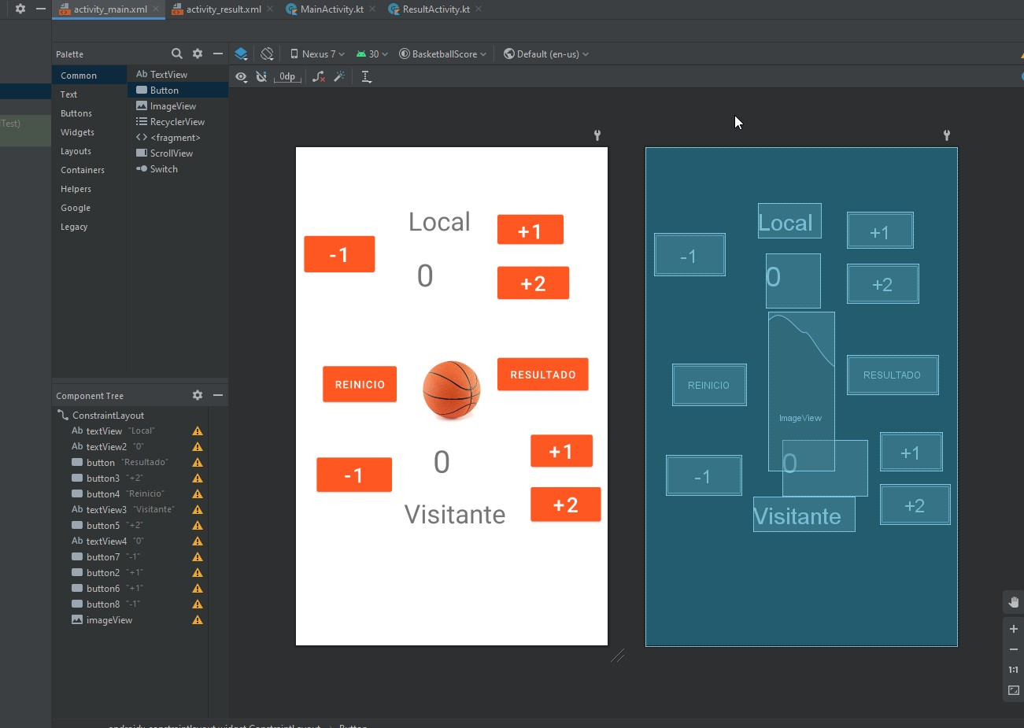

Ponemos el texto que deseamos.

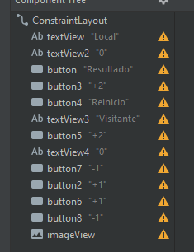

Para hacerlos naranjas utilizamos backgroundTint

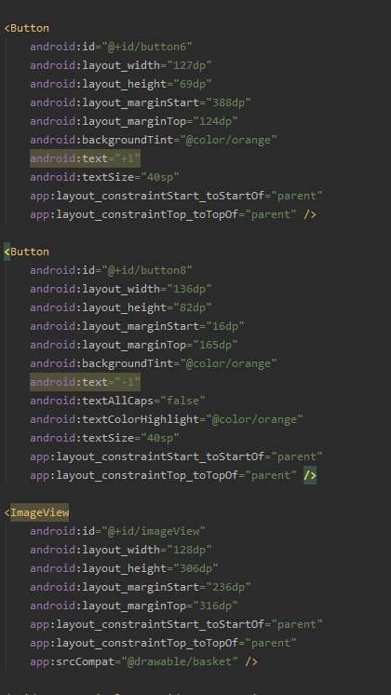

Crearemos una función que será canasta que se ejecutara para contar los puntos, donde encontraremos cada botón mediante su ID, y con setOnClick, se captura el evento click y se hace lo que este dentro de eso.

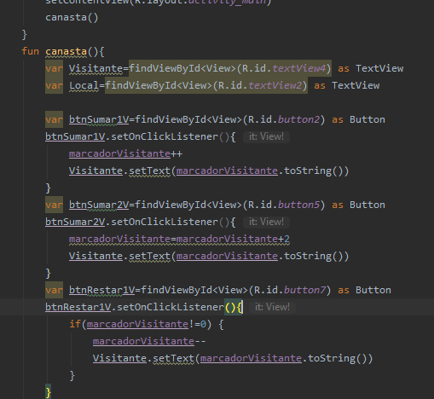

Hacemos lo mismo con los locales

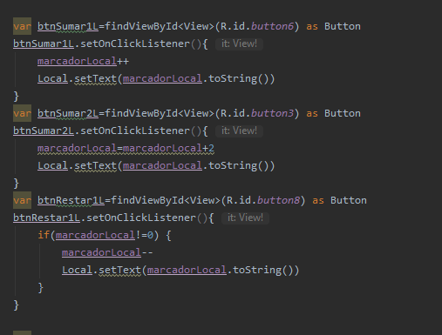

Ahora el botón reset que sirve para reiniciar el marcador

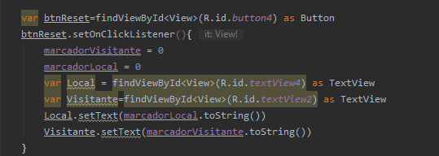

Crearemos una nueva activity

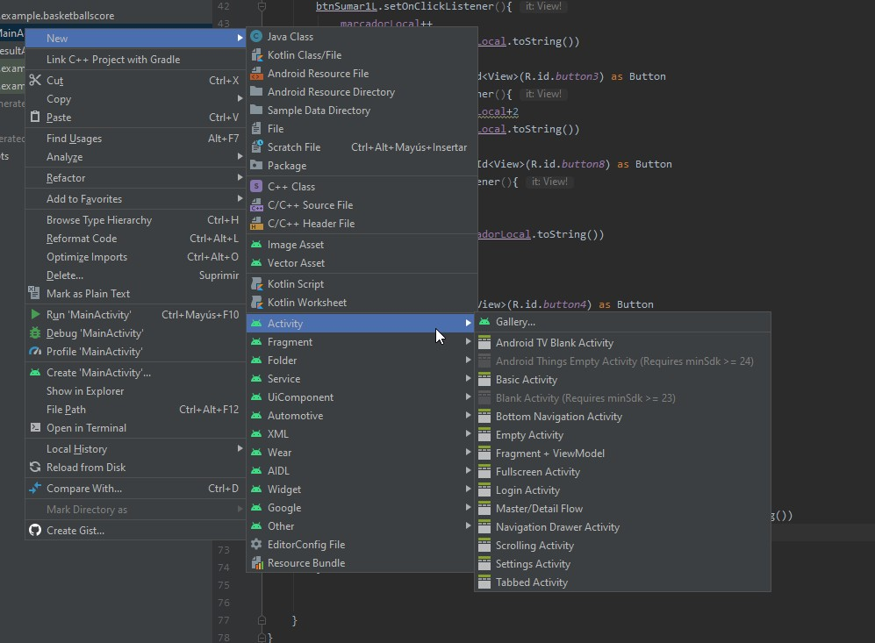

Con este nombre

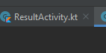

Pondremos este código en el siguiente, activity

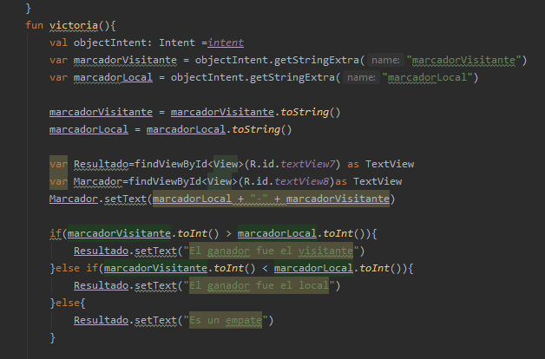

Para este activity solo necesitaremos 3 textview

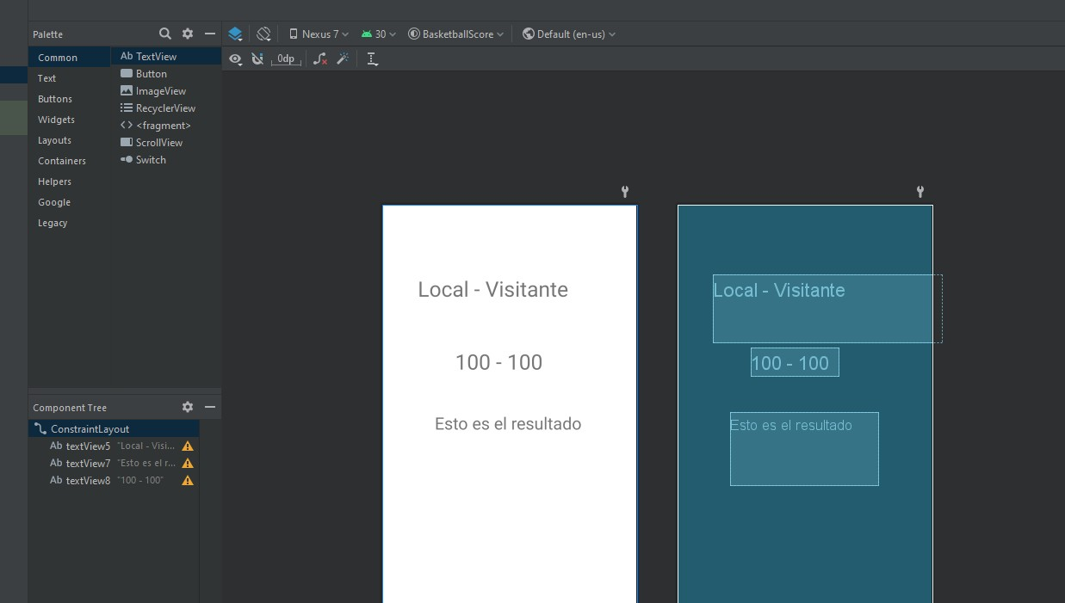

Ahora ponemos el siguiente codigo

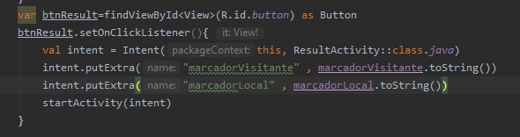

Aquí unas capturas de la aplicación

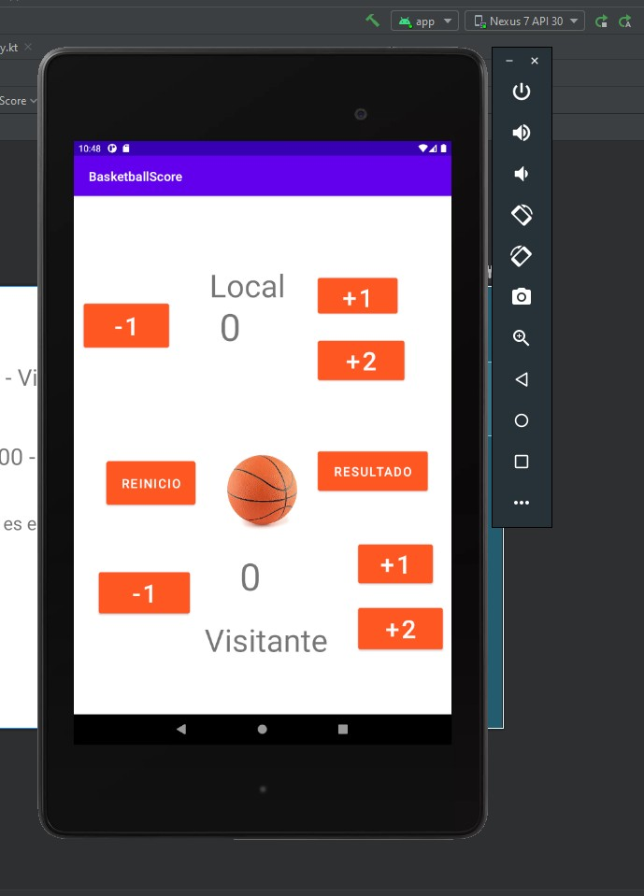

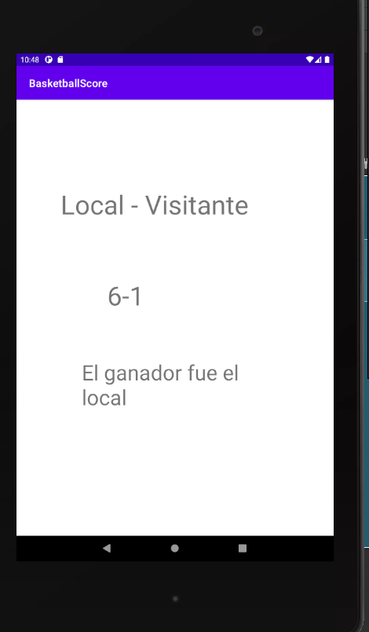

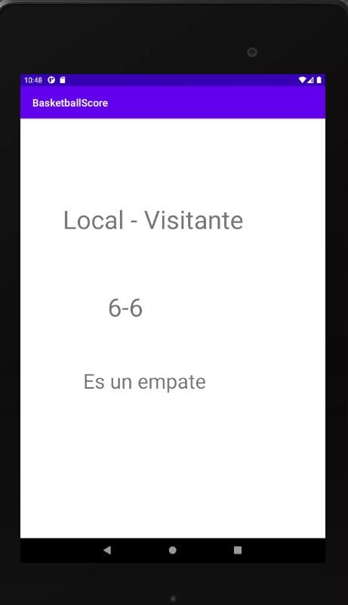

Conclusión

Existen diferentes formas de mostrar un activity asi como diferentes formas de llamar los botones o capturar su eventos click, la forma en la que las variables se pasan entre activitys, para todo existe un sinfín de formas para ejecutarlos de diferente manera, a pesar de la simpleza de la aplicación, es complicada a la vez.